|  |
| --- |
| Муниципальное казенное учреждение культуры |
| «Дом культуры села Гофицкого» |
|  |
| ПРИКАЗ  от 07.11.2022 г № 47  с. Гофицкое |

О платных услугах, оказываемых муниципальным казенным учреждением культуры «Дом культуры села Гофицкое»

В соответствии Федеральным Законом Российской Федерации от 07.02.1992 № 2300-1 «О защите прав потребителей», Федеральным законом Российской Федерации от 12.01.1996 № 7-ФЗ «О некоммерческих организациях», Федеральным законом от 06.12.2011 № 402-ФЗ «О бухгалтерском учёте», частью первой [статьи 52.1](https://normativ.kontur.ru/document?moduleId=1&documentId=342577#l254) Закона Российской Федерации от 9 октября 1992 года N 3612-1 "Основы законодательства Российской Федерации о культуре", Уставом муниципального казенного учреждения культуры «Дом культуры села Гофицкого» в целях повышения качества и эффективности услуг, предоставляемых МКУК "ДК с. Гофицкого», реализации права населения на удовлетворение дополнительных потребностей в сфере культуры, улучшения организации досуга жителей сельского поселения

ПРИКАЗЫВАЮ:

1. Утвердить:

1.1. Положение о платных услугах, оказываемых муниципальным казенным учреждением культуры «Дом культуры села Гофицкого» (Приложение № 1)

1.2. Перечень платных услуг, оказываемых МКУК "ДК с. Гофицкого" (Приложение №2)

1.3. Тарифы на платные услуги в МКУК "ДК с. Гофицкого", согласно порядка определения платы за оказание услуг (Приложение № 3)

1.4. Форму билета на проводимые платные мероприятия (Приложение №4)

2. Ответственному за оформление стендов учреждения разместить информацию об оказании платных услуг на информационном стенде МКУК «ДК с. Гофицкого»

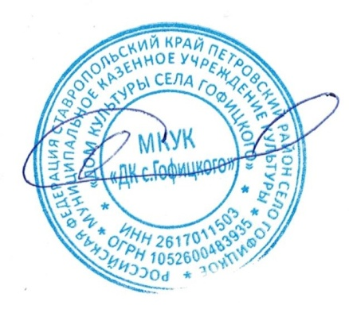3. Ответственному за ведение сайта учреждения Афанасьеву А.В., разместить информацию об оказании платных услуг на сайте МКУК «ДК с. Гофицкого»»

4. Контроль за исполнением приказа оставляю за собой.

Директор МКУК «ДК с.Гофицкого» О.А.Синельникова